T.C.
ATATÜRK ÜNİVERSİTESİ
TOPLUMSAL DUYARLILIK PROJELERİ UYGULAMA VE ARAŞTIRMA MERKEZİ

“Hayat Eve Sığdı mı?”
Proje Kodu: 60793ADABD926

SONUÇ RAPORU

Proje Yürütücüsü:
Öğr. Gör. Elçin ERCİŞ
Tortum Meslek Yüksekokulu

Proje Danışmanı:
Öğr. Gör. Pınar Münevver ASLAN
Tortum Meslek Yüksekokulu
Araştırmacılar:
Öğr. Gör. Nurhan Akbulut
Öğr. Gör. Ahmet Karaca
Kadir SANCAR (Öğrenci)
Fırat TERCANLI (Öğrenci)

Mayıs, 2021
ERZURUM
İÇİNDEKİLER
Önsöz 2
Özet 3
Materyal ve Yöntem 4
Proje Uygulamasına Ait Görseller 5
Sonuçlar 17

ÖNSÖZ
Pandemi kelime hayatımıza girdiği andan itibaren artık yaşam şartlarımız eskisi gibi olmamaya başlamıştır.

Yaşanılan bu değişikliğin sonucu olarak slogan haline gelen “Hayat Eve Sığar” cümlesinin karşılığı olarak “Hayat Eve Sığdı mı?” Sorusunun cevabını ve bu sorunun halk üzerende ki etkisini öğrenmek amacıyla sokak röportajları düzenlenmiş ve insanlara sorulmuş cevapları alınmıştır.

ÖZET
Tüm dünyada kazanılmış en temel insan hakları ve özgürlükler, pandemi döneminde ne yazık ki rafa kaldırılmıştır.

Pandemi dönemi; tabiattan, insanlardan ve hayvanlardan koparak yepyeni bir dünyaya geçiş yapılan bunun sonucunda duygusal iletişim ve etkileşimin olmadığı bir dönem haline gelmiştir. Sağlık bakanlığını ve bilim kurulunun covit-19’a karşı verdiği istikrarlı mücadelede alınan tedbirlerin toplum bilincinin artırılması noktasında çıkan “hayat eve sığar” sloganı ile halkımızın için kontrollü sosyal hayat dönemi başlamıştır. “Hayat eve sığar” en çok kullandığımız slogan haline gelmiştir. Bu slogan Reklam bilbortlarından telefonlarımızdaki uygulamalara kadar yaşamımızda yerini almıştır. Öyle ki HES kodu olmadan hastanelere, resmi kurum ve kuruluşlara hatta alışveriş merkezlerine girilememektedir.

Bu traji komik hale gelen yaşam şeklimiz; yorum ve mizahın iç içe geçtiği sokak röportajlarıyla “Hayat Eve Sığdı mı?” Sorusunun yanıtı aranmıştır.

Düzenlenen bu röportajlarda insanların karantinada psikolojik durumlarının nasıl olduğu sormuştur.

Tortum MYO “Erzurum Doğa Spor ve Fotoğrafçılık Kulübü” ile hazırlanan projede sokak röportajlarında çekilen videolar ile hazırladığımız afiş okulumuzun internet sitesinde ve sosyal medya hesaplarında yer alamıştır. Böylece projemizin teması sadece tek bir bölgede kalmamış daha geniş kitlelere ulaşmıştır.

Projemiz Erzurum Doğa Spor ve Fotoğrafçılık Kulüp faaliyeti kapsamında gerçekleştirilmiştir. Hedef kitleye yönelik olarak “Hayat eve Sığdı mı? Konusunda sokak röportajları hazırlanmıştır.

Projeden elde edilen veriler Tortum Meslek Yüksukokulu' nun yayımladığı e-bültende, internet sitesinde ve sosyal medya hesabında paylaşılmıştır.

İnternet Sitesi:https://tortumbulten.atauni.edu.tr/web-bulten2/
Sosyal Medya:https://www.youtube.com/channel/UCc0sRikjX4Iw58QjhrjWXoA
https://www.instagram.com/tortumMYO

Bu proje Atatürk Üniversitesi Toplumsal Duyarlılık Projeleri tarafından desteklenmiştir.

Anahtar Kelimeler: pandemi, hayat eve sığar, sokak, röportaj, psikoloji, covit-19

MATERYAL VE YÖNTEM

Araştırmanın Türü
Bu çalışma bir Toplumsal Duyarlılık Projesi’dir.

Araştırmanın Yapıldığı Yer ve Zaman
Proje ekibi tarafından 19.04.2021 tarihinde başvurusu yapılmış olan bu proje; proje afişi, sokak röportajları ve bu röportajların video haline getirilmesi ile gerçekleştirilmiştir.

Projenin Uygulanışı
Projenin hedef kitlesi olan sokaktaki insanlara hayatın eve sığıp sığmadığıyla ilgili sorular sorulmuş ve cevapları alınmıştır.
Proje konusu, zamanı ve diğer ayrıntılar yapılan toplantılarda görüşülmüş projenin nasıl yürütülmesi gerektiği kararlaştırılmıştır.
Atatürk Üniversitesi Toplumsal Duyarlılık Projeleri tarafından desteklendiğini gösteren afiş de hazırlanan videoda kullanılmıştır.
Proje kapsamında; öğrencilerle iletişime geçilmiş, ilgili konu ile olan görüşmeler ve ayarlamalar Öğr. Gör. Elçin ERCİŞ, Öğr. Gör. Pınar Münevver ASLAN ve Öğr. Gör. Ahmet KARACA tarafından gerçekleştirilmiştir. Proje görseli ve tanıtımı için yapılan afiş Öğr. Gör. Nurhan AKBULUT tarafından hazırlanmıştır. Yine öğrencilerden genel öneri, soru ve video planlamaları ile ilgili konular Öğr. Gör. Elçin ERCİŞ tarafından düzenlenmiştir.
Proje Mayıs 2021 - Haziran 2021 tarihleri arasında sokakta yapılan röportajlar ve sonrasında bu çekimlerin düzenlenmesi ve afişin eklemesi ile gerçekleştirilmiştir. Yapılan bu röportajlarla sokaktaki halkın görüşleri alınmış pandemi sürecinde insanların herhangi bir zorluk yaşayıp yaşamadığı sorulmuş. Varsa yaşanılan zorlukların ne olduğu hakkında bilgiler alınmıştır.
Öğrencilerin ve sokakta bulunan halkın katılımıyla proje tamamlandırılmıştır.

PROJE UYGULAMASINA AİT GÖRSELLER

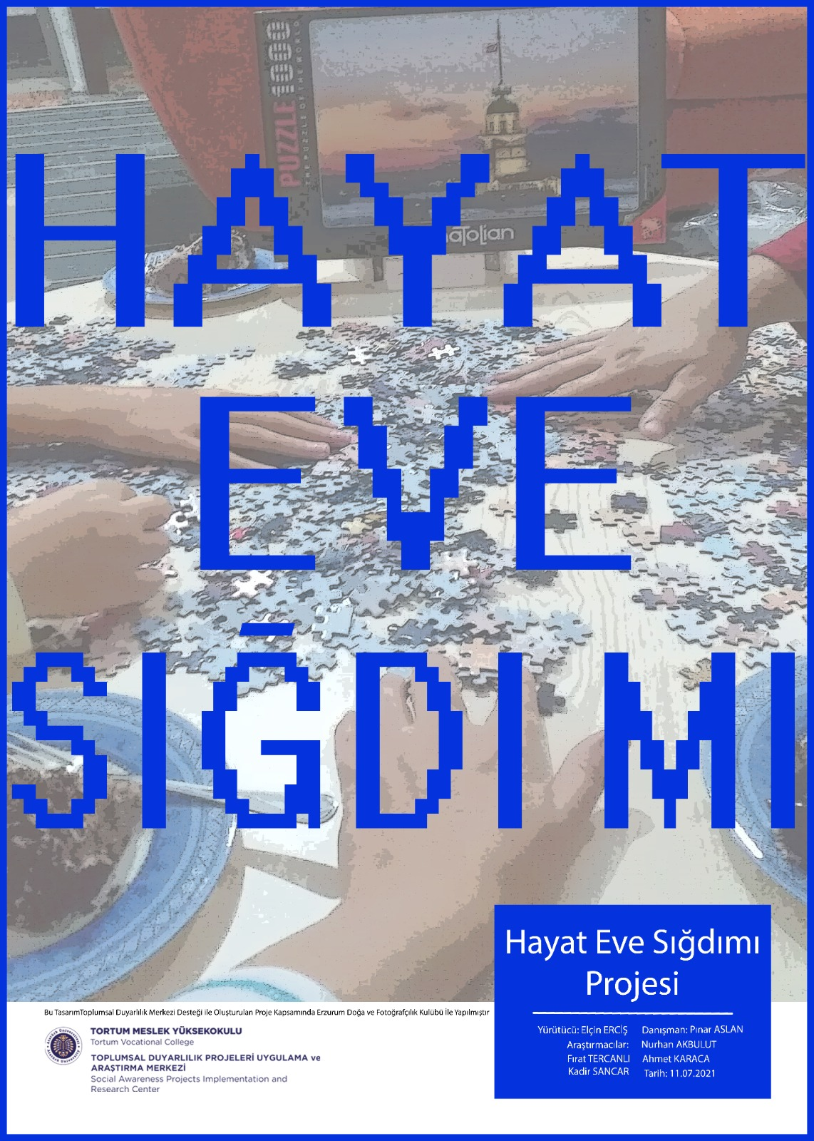Proje Afişi

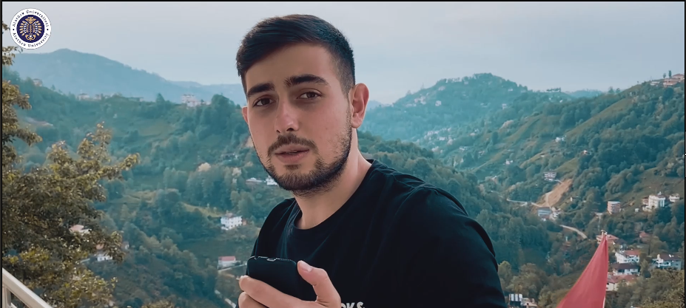

Proje Ekip Üyelerinden bir görüntü

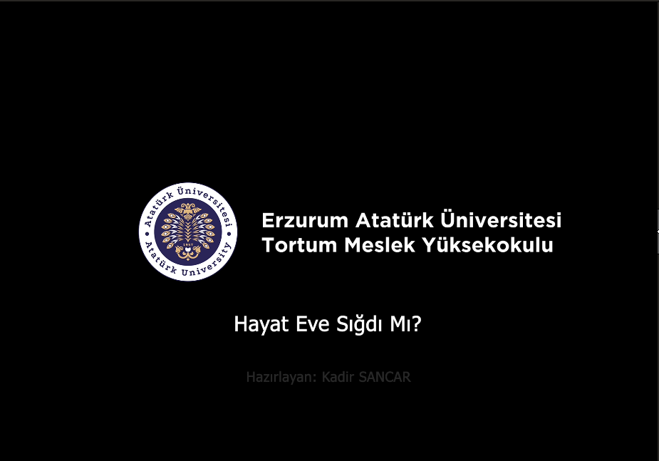

Sunum Görüntüleri

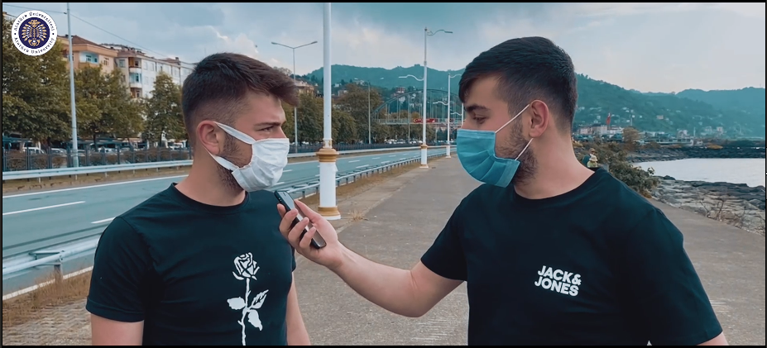 Sokak Röportajından Görüntüler

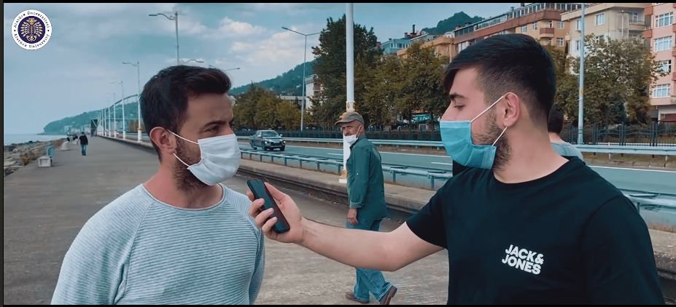
Sokak Röportajından Görüntüler

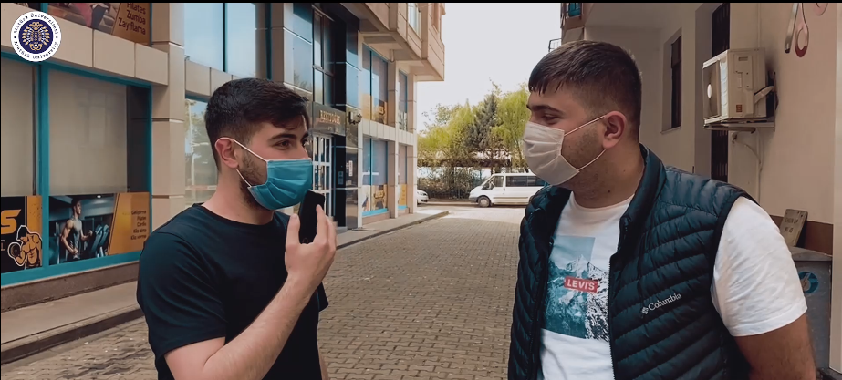
Sokak Röportajından Görüntüler

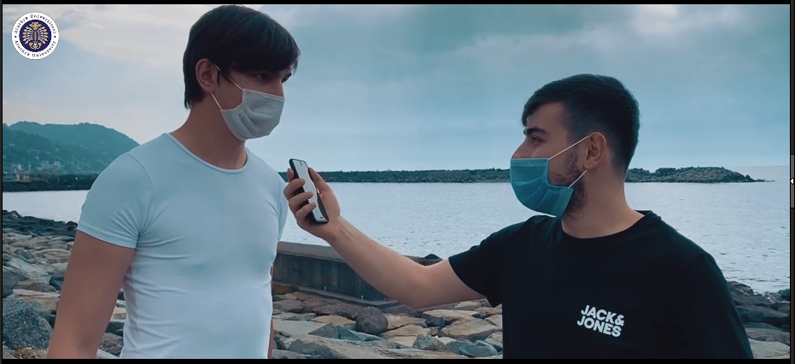
Sokak Röportajından Görüntüler

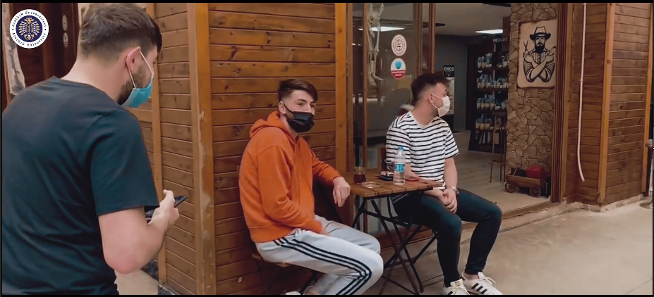
Sokak Röportajından Görüntüler

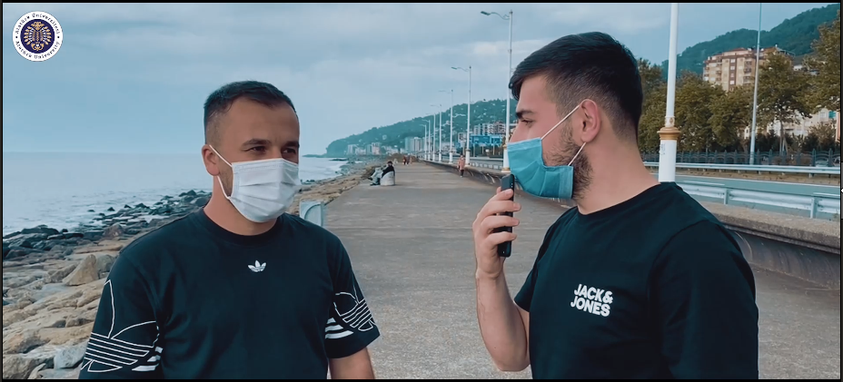
Sokak Röportajından Görüntüler

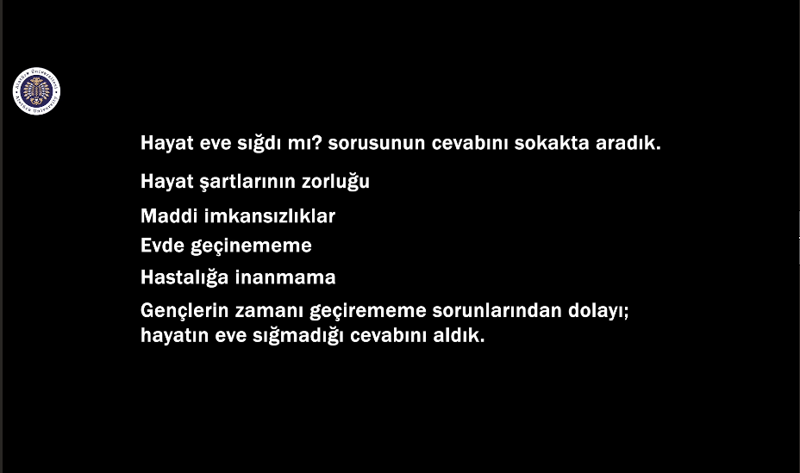
Sokak Röportajından Görüntüler

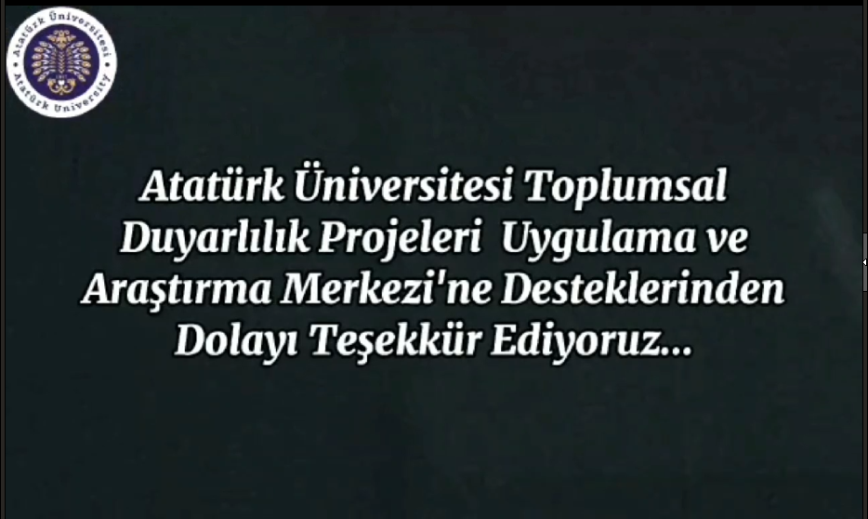

SONUÇLAR
Atatürk Üniversitesi Tortum Meslek Yüksekokulu Erzurum Doğa Spor ve Fotoğrafçılık Kulüp faaliyeti kapsamında gerçekleştirilmiş olan “Hayat Eve Sığdı mı?” projesinde sokaktaki insanlara hayatın eve sığıp sığmadığı ile ilgili sorular sorulmuş ve cevapları alınmıştır. Yapılan bu röportajlar başarıyla video haline getirilmiştir.
Atatürk Üniversitesi Tortum MYO “Erzurum Doğa Spor ve Fotoğrafçılık Kulübü” ile hazırlanan projede sokak röportajlarında çekilen videolar ile hazırladığımız afiş okulumuzun internet sitesinde ve sosyal medya hesaplarında ayrıca yayımladığımız e-bültende yer almıştır. Böylece projemizin teması sadece tek bir bölgede kalmayarak daha geniş kitlelere ulaşmıştır.
Projemizi destekleyerek öğrenci ve hocalarımız için önemli bir imkânı sağladığından dolayı Atatürk Üniversitesi Toplumsal Duyarlılık Projeleri Uygulama ve Merkezi’ne teşekkür ederiz.

